青大-维普论文学生自检操作指南

**一、帐号、登录：**

（1）直接输入网址<http://vpcs.cqvip.com/organ/lib/qdu/>进入青岛大学专用版，或由青岛大学教务处网站主页-（右侧中部）维普论文检测入口（如下图）点击进入。

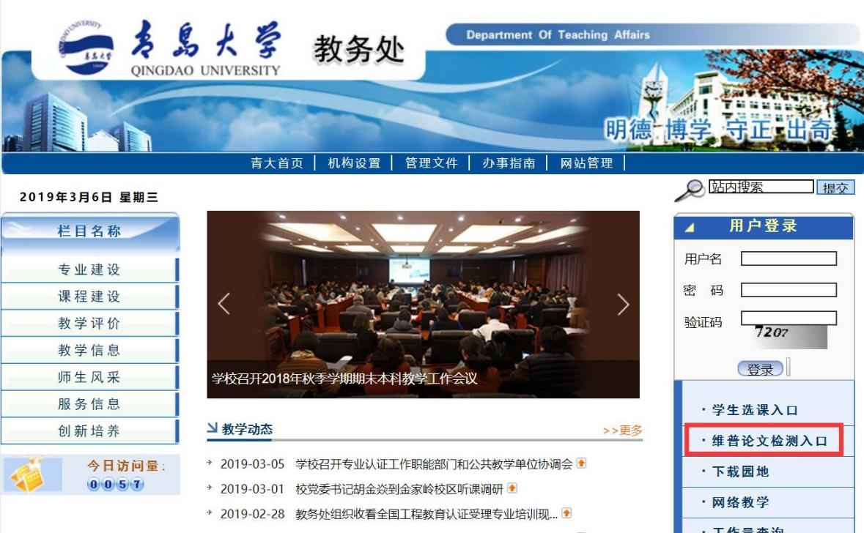

（2）选择“学生自检专用通道”

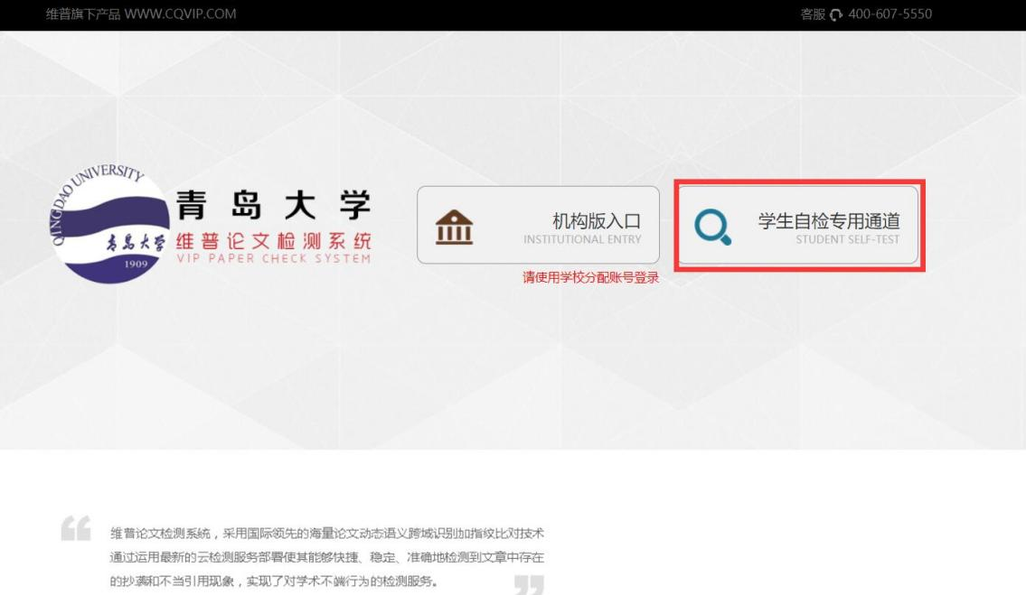

（3）点击 “免费注册”按钮，进行注册，已有账号的用户直接点击“用户登录”。

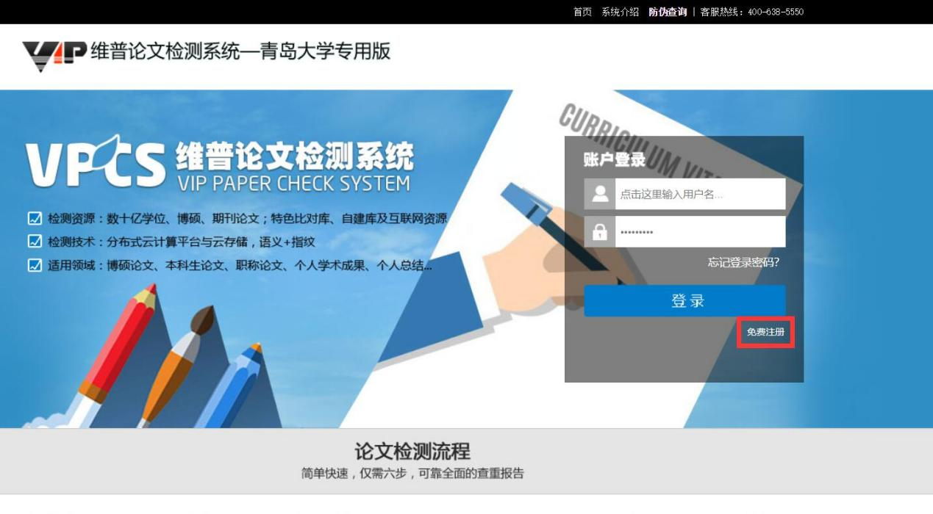

**2. 开始检测：选择需要的版本**

**\*本科生毕业生选择“大学生版”；**

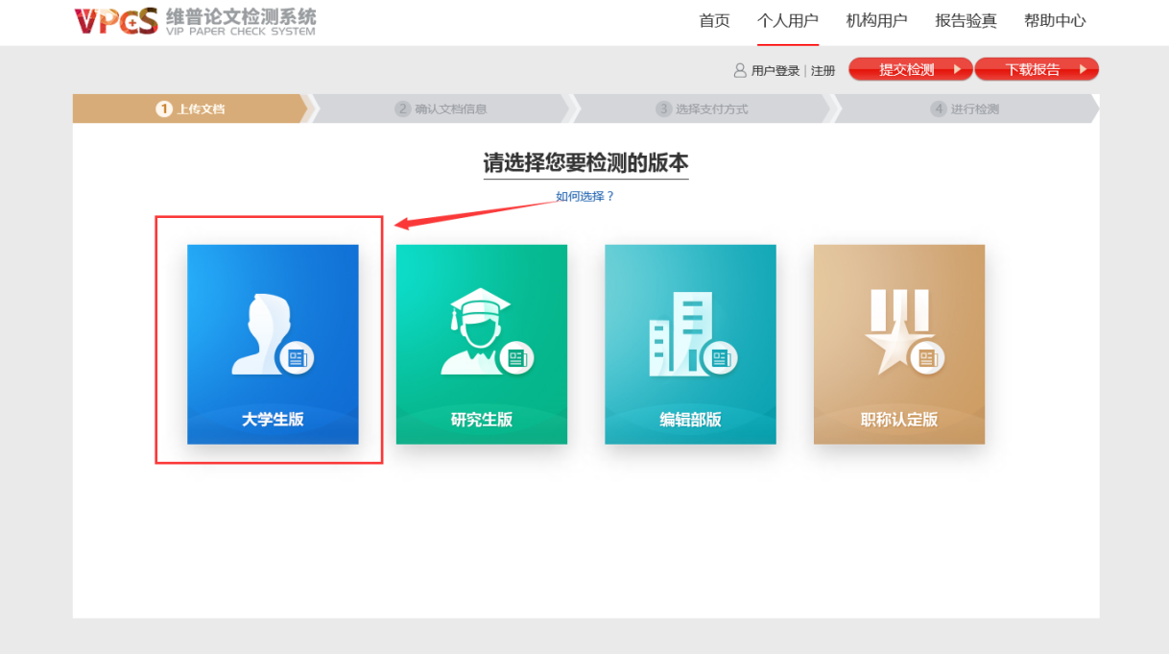

**3.提交文档**

可通过直接上传文档，完成后点击“下一步”进行提交。

**\* 送检文档格式可为.doc/.docx/.\***

**\* 论文题目和作者姓名选填，但建议填写完整，这两部分内容将在报告中呈现；**

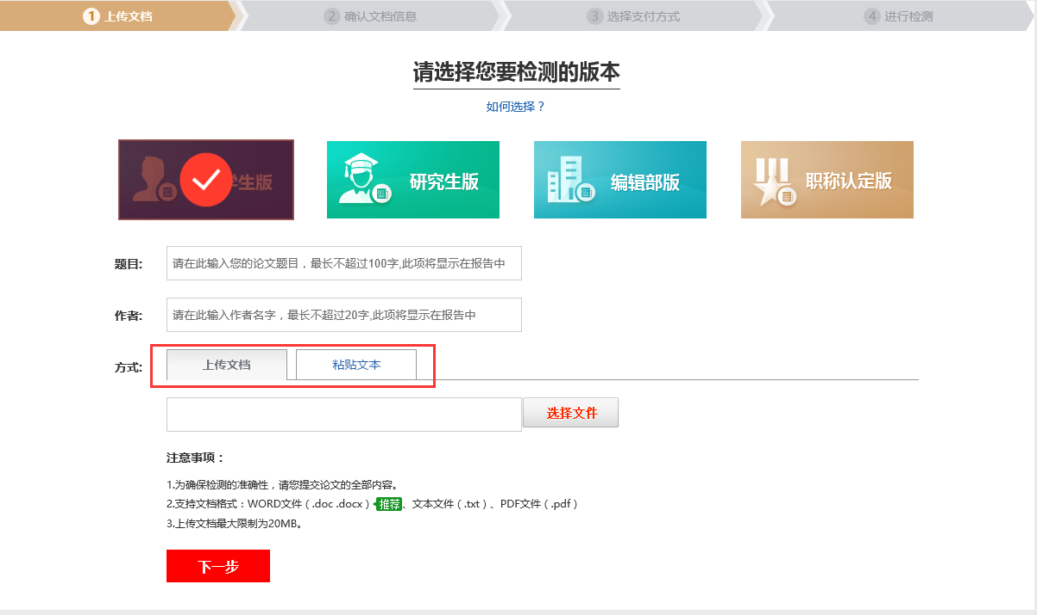

**4.确认文档信息**

**\* 确认提交文档的信息是否正确，确认后点击“提交订单”**

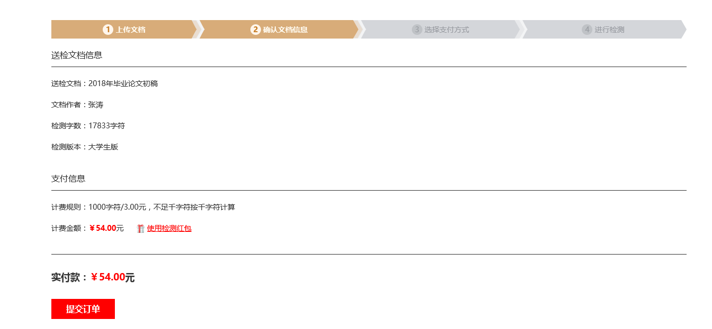

**5.支付与付费**

按提示扫码付费，自愿使用。

**6.获取检测报告**

**用户可在检测完成页面查看或下载检测报告，也可点击页面右上方“下载报告”按钮，通过输入订单号获取报告。**

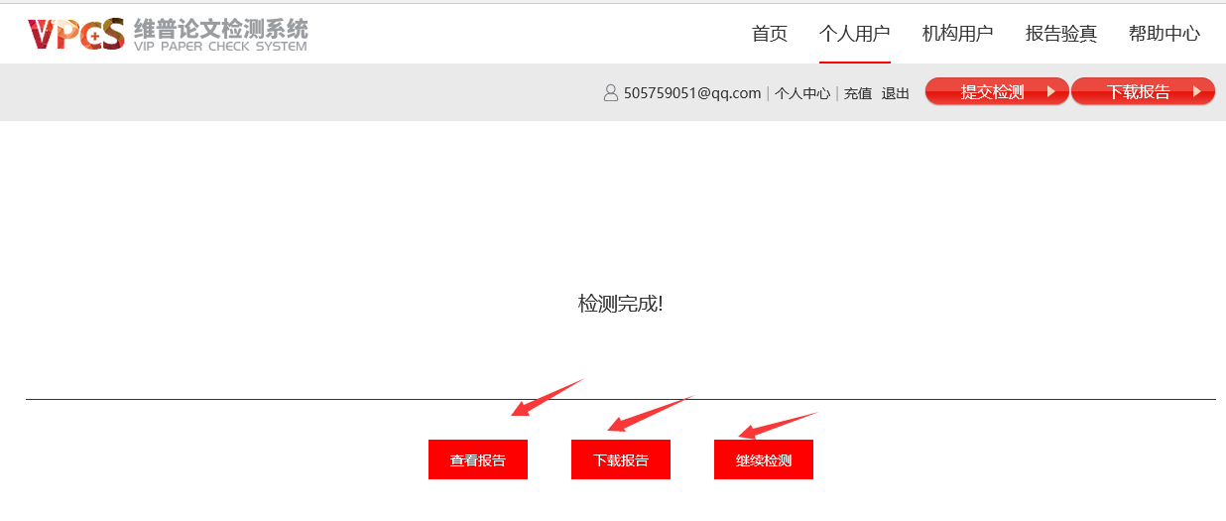

**\* 会员也可通过个人中心查看和下载检测报告：**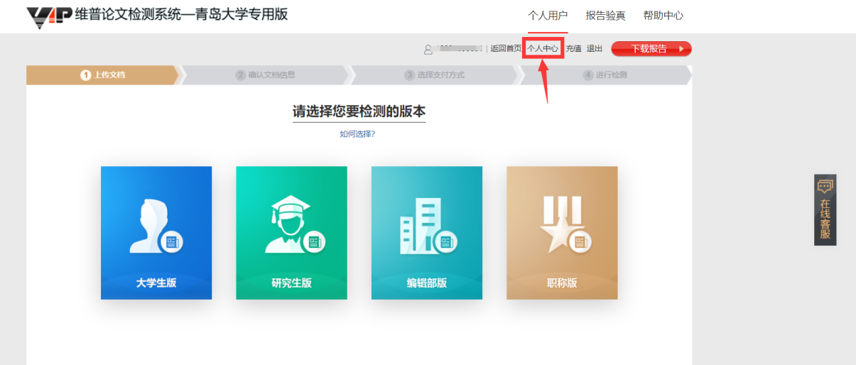

有问题可咨询在线客服或加QQ群咨询，群号：1018087459